**怎样给黑山羊配料，黑山羊养羊饲料配方**

黑山羊饲料能够更有效地促进黑山羊发育长肉，具有增强黑山羊所需要的营养成分，还能降低羊的发病几率，减少养殖户的风险，同时降低养殖成本，抵抗力强，肉质品质好，为大家简单介绍黑山羊的饲料自配料，供参考：

**黑山羊饲料自配料​**

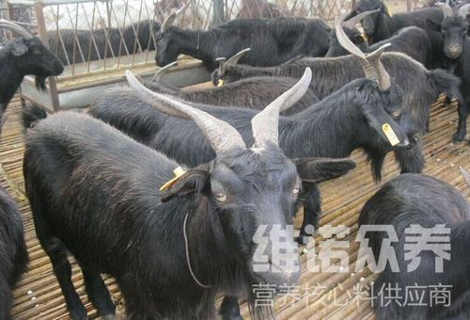

**一、黑山羊饲料自配料：**

1、玉米62%，麸皮12%，黑麦草8.7%，燕麦草12%，石粉1.8%，磷酸氢钙1.2%，尿素1%，食盐1%，维诺育肥羊多维0.1%，维诺霉清多矿0.1%，维诺复合益生菌0.1%。

2、玉米麸46%，麦麸20.7%，花生粕30%，豆饼1%，磷酸氢钙1%，食盐1%，维诺育肥羊多维0.1%，维诺霉清多矿0.1%，维诺复合益生菌0.1%。

3、玉米55%，麸皮16%，棉籽粕25%，米糠1%，磷酸氢钙1%，贝壳粉0.7%、食盐1%，维诺育肥羊多维0.1%，维诺霉清多矿0.1%，维诺复合益生菌0.1%。

自己配制的黑山羊饲料成本低廉，黑山羊食欲好，生长快，体格健壮，瘦肉率高。黑山羊繁殖性能强、产肉性能佳，抗病力极强，添加霉清多矿补充多种矿物质、微量元素，满足各种营养要求，从而，体现了黑山羊育肥快，养殖效益高特点。